¿Están bajo amenaza las praderas?
Breve Análisis de las Estadísticas de la FAO sobre los Pastos y los Cultivos Forrajeros
Introducción
Las praderas, incluyendo la siembra de pastos y pastizales, se encuentran entre los ecosistemas más grandes del mundo y contribuyen al sustento de más de 800 millones de personas. Estas son una fuente importante de bienes alimentarios y forrajeros, de energía y del hábitat natural; son una fuente de almacenamiento de carbono y agua, y favorecen la protección de las cuencas de muchos de los grandes sistemas fluviales. Las praderas son importantes para la conservación in situ de los recursos genéticos. De un total de 10 000 especies, sólo entre 100 y 150 especies forrajeras han sido cultivadas, pero muchas de ellas tienen un alto potencial para ser una agricultura sostenible.
Las estimaciones relativas a la proporción de la superficie terrestre cubierta por las praderas varían entre el 20 y el 40 por ciento, dependiendo de la definición. Estas diferencias se deben a la falta de armonización de la definición de las praderas. Utilizando los datos y las definiciones de la FAO, es posible estimar las áreas mundiales de Pastos y Productos de Forraje en 3,5 millones de hectáreas (35 000 000 kilómetros cuadrados) en el 2000, lo que representa el 26% de la superficie terrestre mundial y el 70% de la superficie agrícola mundial (cuadro 1.1).
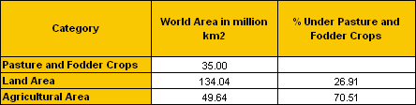
Cuadro 1.1 (Source FAOSTAT)

Este estudio constituye un análisis de los datos de la FAO relativos a las praderas del mundo, llevado a cabo utilizando la distinción que provee la FAO entre Pastos y Productos de Forraje.
El principal objetivo de esta investigación es analizar el alcance y la importancia de los Pastos y Productos de Forraje en todo el mundo y evaluar los cambios en sus dimensiones en las diferentes zonas geográficas de los últimos 30 años.
Este estudio se divide en dos partes:

Un enfoque general sobre las variaciones de la superficie terrestre ocupada por la suma de Pastos y de Productos de Forraje;

Un análisis de la ubicación geográfica y de la extensión en el tiempo de los Pastos y Productos de Forraje.

1.1 Pastos y Productos de Forraje
Mapa 1 - 1980
Mapa 2 - 1990
Mapa 3 - 2000

El siguiente gráfico muestra la evolución del porcentaje de superficie terrestre ocupada por la suma de Pastos y de Productos de Forraje, lo que indica que durante los últimos 30 años, la superficie total de Pastos y Productos de Forraje ha disminuido en África y Oceanía, mientras que ha aumentado en Europa y en Asia.
La reducción de los pastos Africanos se debe a una disminución significativa de pastos en África oriental, que en parte es el resultado del fenómeno de destrucción y conversión de las grandes zonas de pastos a tierras cultivadas (haga clic aquí para mayor información).

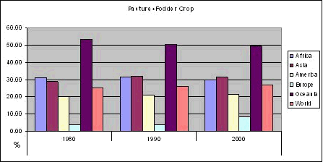

1.2 Pastos
Mapa 4 - 1980
Mapa 5 - 1990
Mapa 6 - 2000

El cuadro 1,2 resume los datos obtenidos sobre los pastos, clasificando la información por continente. Dos elementos que se destacan son:
- Europa: El aumento del área de pasto se debe en parte al hecho que desde el año 2000, los datos obtenidos de Europa incluían también información referente a la Federación de Rusia, y también se debe al efecto de algunas Políticas Europeas, como las medidas de "set-aside", que obligan a los agricultores a dejar en barbecho una parte de sus tierras agrícolas, como condición de beneficio mediante pagos directos. La obligación puede cumplirse también por medio del cultivo ‘no alimentarios’ en tierras retiradas de la producción, entrando en el marco del régimen "non-food on set-aside" (NFSA);
- Africa: la reducción de los pastos Africanos se debe a una disminución significativa de pastos en África oriental, que en parte es el resultado del fenómeno de destrucción y conversión de las grandes zonas de pastos a tierras cultivadas.

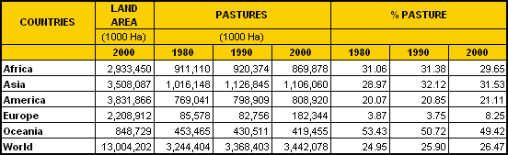
Cuadro 1.2 (Source: FAOSTAT)
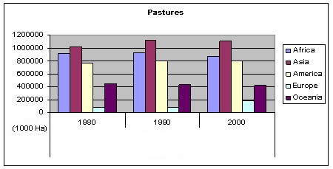

1.3 Cultivos de Forraje
 | Mapa 7 - Area 1980 |  | Mapa 10 - Production 1980
 | Mapa 8 - Area 1990 |  | Mapa 11 - Production 1990
 | Mapa 9 - Area 2000 |  | Mapa 12 - Production 2000
El cuadro 1,3 resume los datos sobre los Cultivos de Forraje clasificados por macro áreas. Se pueden destacar algunos elementos fundamentales:
- África: En el norte de África, inclusive cuando hay un aumento de la superficie cosechada, la cantidad de Cultivos de Forraje producidos sigue disminuyendo, debido a la disminución del rendimiento por hectárea;
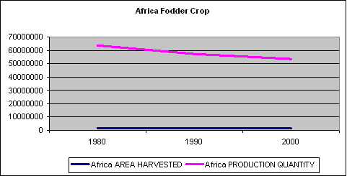
- Centroamérica: Hay un aumento en la superficie cosechada y en el valor absoluto de la cantidad producida, pero el rendimiento por hectárea es menor que en 1980, con el punto más bajo en 1990 (haga clic aquí para mayor información). Al comparar estos datos con el número de animales, se ve que hay un aumento en el número de animales que pastan que corresponde a la disminución en la productividad de los Cultivos de Forraje. En este sentido, serían necesarias más investigaciones para evidenciar las causas de la disminución del rendimiento de los Cultivos de Forrajes y para lograr un sistema sostenible de producción de Cultivos de Forraje intensivos;

- América del Sur: los datos muestran que el área de cosecha de Cultivos de Forraje se ha reducido a la mitad, debido en parte a un aumento de la superficie cultivada con soja (haga clic aquí para mayor información).
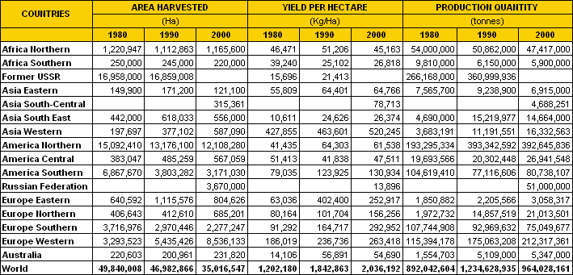
Cuadro 1.3 (Source: FAOSTAT)
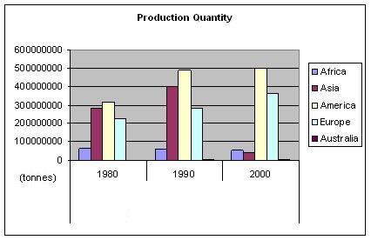

2. Conclusión
Las conclusiones que pueden extraerse de este breve análisis de las estadísticas de la FAO sobre las praderas son los siguientes:
- Falta de datos: seria necesario incluir en FAOSTAT nuevos datos sobre las pastizales, y dividir la información disponible sobre las praderas en las principales zonas agro-ecológicas;
- Armonización de la definición de pradera: se debería mejorar la armonización de las definiciones de pradera al fin de aumentar la precisión del análisis y del cálculo de la extensión de las pastizales;
- Recomendación para el futuro: sería necesario hacer más análisis sobre el valor económico de la producción de praderas y de pastizales y sobre la causa de la disminución de la productividad de los cultivos de forraje en África y América Central.

Datos analizados por Eleonora Panunzi, economista
Julio 2008

